Муниципальное автономное дошкольное образовательное учреждение
«Детский сад № 14 «Умка»

Телевизионная игра с родителями
«Поле чудес» на тему: «Мир семьи - в Древней Руси»

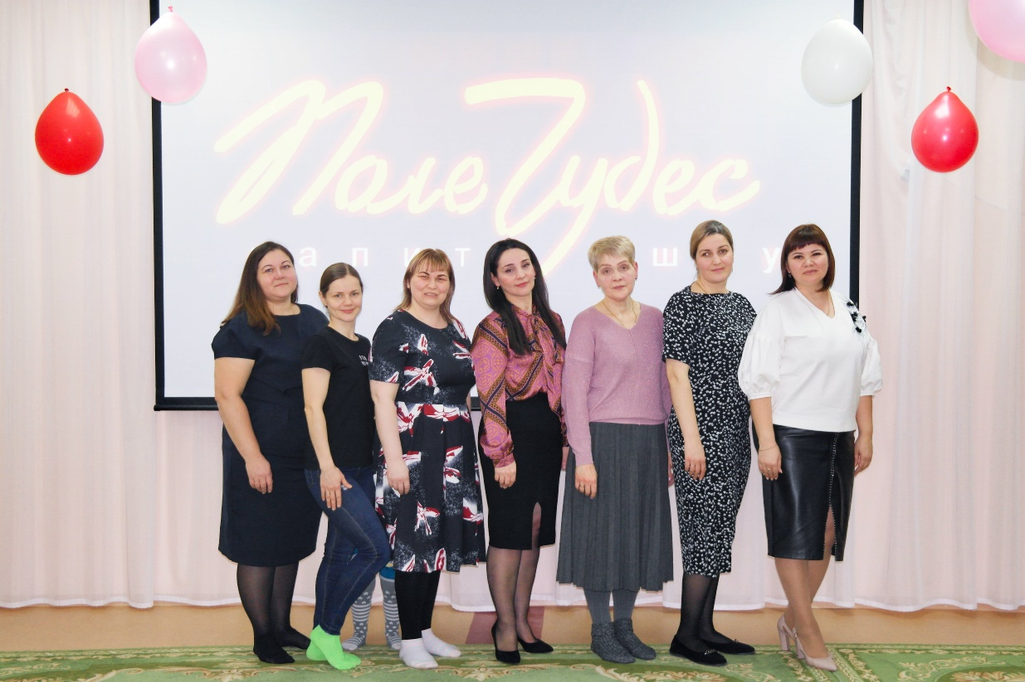

Рамазанова Рамина Гамиддиновна
Воспитатель
высшей кв., категории

Мегион 2023

Телевизионная игра «Поле чудес»
на тему: «Мир семьи - в Древней Руси»
Семья — это та первичная среда, где человек должен учиться творить добро.
Сухомлинский В. А
Цель: ориентировать семью на духовно-нравственное воспитание детей через формирование представлений о формах традиционного семейного уклада.
Задачи:
Образовательные:
- установление дружеских взаимоотношений между родителями, детьми и педагогом через нетрадиционную форму работы с родителями
Воспитательные:
- воспитание духовно-нравственной личности с активной жизненной позицией, способности к совершенству и гармоничному взаимодействию с другими людьми
Развивающие:
- развивать основы духовно-нравственных, ценностных ориентаций, воспитания патриотических качеств.
Предварительная работа: просмотр Капитал – шоу «Поле чудес», подготовка танцевальных номеров, заучивание стихотворений с детьми, чтение рассказов, беседы о гербе семьи, о семейных реликвиях, их истории, заучивание пословиц о семье, беседы о пословицах, рассматривание семейных фотоальбомов, составление родословного древа, беседы о предметах старины.
Оборудование и материалы:
Барабан, мольберты, проектор, карандаши, блокноты, микрофон, призы, шкатулки, призы игрокам, шары, ручки, магниты.

Ход
Звучит музыка
Организационный момент
Воспитатель. Добрый день, уважаемые гости! Я рады вас приветствовать в нашем зале! Сегодня, я пригласила вас принять участие в программе «Поле чудес».

Звучит музыка (фоновая)
Семья – самое главное в жизни для каждого из нас.
Семья – это близкие и родные люди, те, кого мы любим, с кого берем пример, о ком заботимся, кому желаем добра и счастья!
Семья – это труд и опора, любовь и дружба, и, конечно же, школа доброты, честности и долга. Каждому из нас необходимо такое место, где не надо притворятся, где тебя не обманут, где поймут и поддержат, где можно отдохнуть душой. Такое место – твоя семья, твой дом.
Воспитатель. (с микрофоном)
- Ответьте, пожалуйста, уважаемые родители, «Так, что же такое семья?» (ответы родителей)
Воспитатель
- Замечательные ответы. А вам интересно, что ответили дети на этот же вопрос?
Внимание на экран! (видеоролики с детьми)
Воспитатель: Как много слов было сказано о семье, и каждый из нас понимает – это главное, самое дорогое, основное, начало всех начал. Так учили наших предков, они так учили нас, мы так учим наших детей, а они так будут учить своих. Именно поэтому народ сочинил массу пословиц, поговорок и загадок на тему семья. Насколько хорошо вы их знаете, мы сейчас проверим.
«Дерево держится корнями, а человек (семьей)»,
«Не красна изба углами, … (а красна пирогами)»,
«Вся семья вместе и…. (душа на месте)»,
«Не будет добра, коли в семье…… (вражда)»
«При солнышке тепло, при матери …(добро)»

Воспитатель: Итак, мы начинаем игру капитал – шоу «Поле чудес»
(Музыка заставка)
Танец детей «Робот Бранислав»
Правила игры
Крутим барабан только один раз.
Если неверно назвал букву, ход переходит к другому игроку.
Если стрелка укажет на сектор с буквой «П» (приз), играющий должен выбрать: приз или игра.
Если стрелка укажет на сектор с буквой «Б» (банкрот), все очки, которые набрал участник, сгорают, ход переходит к следующему.
Ход переходит к другому и в том случае, если стрелка остановится на цифре «0».
Если стрелка укажет на сектор «+», то игрок может открыть любую букву.
Если участник подряд угадает 3 буквы, то он выбирает приз из двух шкатулок.
- Итак, мы начинаем игру
Тема нашей сегодняшней игры: «Мир семьи - в Древней Руси»
- Я приглашаю первую тройку игроков за барабан
Звучит Музыка
Приветствие игроков
- Тельминова Наталья Михайловна
- Удалова Юлия Сергеевна
- Магон Наиля Габдулхаковна
Тема нашей сегодняшней игры: «Мир семьи - в Древней Руси»

Вопрос
Все мы любим отдыхать, особенно в воскресенье. В древней Руси неделя называлась «седмица», а вот именно этим словом называли воскресенье, день отдыха, когда люди отдыхали и ничего не делали

День отдыха – неделя – «нет дела» воскресенье называлось именно неделя, потому что в этот день отдыхали и ничего не делали.
А название воскресенье появилось на Руси с приходом христианства, этот день был назван в честь светлого праздника Воскресения Христа.

Н Е Д Е Л Я
Вопросы участникам
- Есть ли в Вашей семье семейные традиции, какие?
- Есть ли в вашей семье фирменные семейные блюда, рецепт которого передается из поколения в поколение
- Какие увлечения есть у членов Вашей семьи?
Дети под музыкальное сопровождение выходят в центр зала и читают стихи:

Ребёнок
Кто открыл мне этот мир,
Не жалея своих сил?
И всегда оберегала?
Лучшая на свете МАМА.
Кто на свете всех милее
И теплом своим согреет,
Любит больше, чем себя?
Это МАМОЧКА моя.
Ребёнок
Книжки вечером читает
И всегда всё понимает,
Даже если я упряма,
Знаю, любит меня МАМА.
Никогда не унывает,
Что мне надо, точно знает.
Ребёнок
Если, вдруг, случится драма,
Кто поддержит? Моя МАМА.
Я шагаю по дорожке,
Но устали мои ножки.
Перепрыгнуть через яму
Кто поможет? Знаю - МАМА.
Ребёнок
У папы работа!
У папы забота!
И некогда с нами
ему поиграть.
А мы его любим!
А мы его ждём!
Но если наш папа
берёт выходной,
Как здорово с ним,
Он такой заводной!
Ребёнок
С бабушкой моей вдвоем
Очень дружно мы живем!
Вместе ходим мы гулять,
Вместе мы ложимся спать,
Вместе моем мы посуду
-Правда, правда!
Врать не буду!
Мы не любим унывать,
Можем спеть и станцевать
-Будет бабушка мне хлопать,
Ну, а я - кружиться, топать!
Не капризничать стараюсь,
Слез не лью, а улыбаюсь
-С ней большие мы друзья,
Потому что мы - СЕМЬЯ!
Ребёнок
Дедушка очень у нас деловой:
Ходит по дому, забыл про покой.
Бабушке он помогает весь день,
Делать ему это вовсе не лень.
То постоянно очки он теряет,
То разобьет что-то он, то сломает,
Вечно спешит, а устанет от дел,
Сядет с газетой — уже захрапел.
Ребёнок
Семья – это громкое слово!
Семья – это звонкое слово!
Семья – это слово важное,
Об этом вам скажет каждый.
Семья – это солнце светит,
Семья – это звезды на небе,
Семья – это всё любовь.
Любовь сыновей и отцов,
Любовь дочерей и мам.
Любовь свою дарим вам!
Воспитатель: - А я, приглашаю вторую тройку игроков за барабан
1. Фомина Валентина Анатольевна
2. Тайибова Эльза Сефижуллаховна
3.Цыганцова Наталья Сергеевна
Вопрос
Раньше на Руси ранним утром пекли и рассылали по родственникам и знакомым небольшие пироги с начинкой. Посланник с пирогами говорил: "Именинник просил кланяться пирогами и просил откушать к нему" - это означало приглашение на что………?

П Р А З Д Н И К
Вопросы участникам
- Какие праздники Вы считаете семейными? Какие из них самые любимые?
- Есть ли у вас в семье увлечения? К каким из семейных увлечений вы приобщаете своего ребёнка?
- Хранятся ли в семье письма, открытки, другие рукописные свидетельства прошлого?
Танцевальная пауза
(танец богатырей)
Финал
Он был для русского человека своеобразным символом семейного очага, уюта, дружеского общения. Наличие его в доме свидетельствовало о материальном достатке.
В каждом доме, в каждой семье у него было особенное положение С уважением его называли «друг семьи» и «генерал стола».
А во время пожара выносили из дома первым.

С А М О В А Р
Суперигра
Это птица является символом продолжения рода и счастливой дружной семьи. Дело в том, по древнеславянскому преданию, именно она является творцом Мира и знаком его вечного продолжения.
У Т О Ч К А
Общий танец детей и родителей
Список использованной литературы
1. Козлова А.В., Дешулина Р.П «Работа с семьёй». Москва., Сфера 2004
2. Рылеева Е. «Практическая энциклопедия семейного воспитания» Москва АККАЛИС 1998
3.Интернет ресурсы
4. Оспова Л.Е., Работа ДОУ ссемьёй., 200

